萬國旗 二年 1班 26 號 姓名 簡妍臻
- 世界上每個國家都有自己的國旗，你最欣賞哪個國家的國旗？為什麼？請說明理由。
答：1:日本
2:因為我非常想去日本，而且我沒有去過，所以想去親眼看看那裡的櫻花，不然我只能在動漫裡或卡通裡看得到，有點可惜，還有那裡的代表性服裝(和服)，我想穿穿看和服，因為很美，我還想去那裡的(神舍)，祈求學業進步 平安喜樂。
3:白色象徵神聖、和平、純潔及正義，紅色則象徵真摯、熱忱、活力 和博愛。

2.請將你最喜歡的國家的國旗圖案複製或截圖於下：
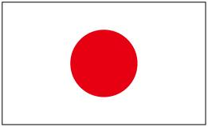
3.請問象徵該國的圖形或實物還有哪些？請列舉並寫出其象徵意義。
1.櫻花 象徵意義:因為常常在電視節目上看到。
2.日本的梅子便當 象徵意義:因為常常在動漫或卡通裡的午餐時間看到，並且與國旗的樣子非常相似。
3.神舍 象徵意義:因為有時會舉辦盛大的祭典，有很多攤販，還會放很多煙火慶祝。
4.和服 象徵意義:他們的傳統服裝，常會穿著此服去參加慶典。

